Лабораторна робота №10. Шаблонні функції

Тема. Шаблонні функції.

Мета. Отримати базові знання про шаблонізацію (узагальнення) на основі шаблонних функцій.

1 Вимоги
1.1 Розробник:
- Кононенко Дмитро Олексійович
- НТУ “ХПІ”,
- КІТ 102.8а

1.2 Завдання

Створити клас, який не має полів, а усі необхідні дані передаються безпосередньо у функції. Клас має виконувати наступні дії:
- виводити вміст масиву на екран;
- визначати індекс переданого елементу в заданому масиві;
- сортувати елементи масиву;
- визначати значення мінімального елементу масиву. При цьому необхідно продемонструвати роботу програми як з використанням стандартних типів даних, так і типів, створених користувачем.

2. Опис програми

2.1 Призначення
Програма обробляє данні різних типі:
- Сортує
- Знаходить найменший елемент
- Виводить на екран всі елементи
- Шукає елементи в масиві
2.2 Опис логічної структури
2.2.1 Створений namespace “shablon”
2.2.2 Створені функції sort,print,lowest,find
2.2.3 Використання функцій в main з різними типами даних
2.3 Опис функцій
2.3.1 функція sort() - приймає масив(будь-якого типу), а потім сортує його
2.3.2 функція print()-приймає масив(будь-якого типу), а потім виводить його на екран
2.3.3 функція lowest()-приймає масив(будь-якого типу), а потім знаходить найменший
2.3.4 функція find() - приймає масив(будь-якого типу) та елемент для пошуку, виводить позицію, якщо знайдено.

3 Варіанти використанням
3.1 Склад програми
3.1.1 файл Shablon.h – містить namespace “shablon”
3.1.2 файл Laba10.cpp – містить main та додаткові функції
3.1.3 файл InfoWork.cpp – містить методи класу InfoWork
3.1.4 файл InfoWork.h – містить клас InfoWork
3.2 Результати роботи

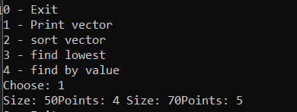

Рисунок 1 — результат роботи функції print()
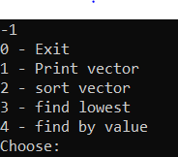

Рисунок 2 — результат роботи функції find()

Висновок: навчився розробляти шаблонні функції, а також вдалось попрацювати з namespace.

